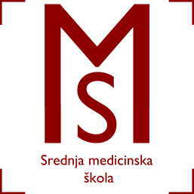
Srednja medicinska škola Slavonski Brod
Vatroslava Jagića 3A
35 000 Slavonski Brod

Obavijest maturantima!

Pripreme za državnu maturu - Njemački jezik - nadoknada

Nadoknada priprema za državnu maturu iz Njemačkoga jezika održat će se:

- 22. 05. 2017. (9:00 – 12:00)
- 24. 05. 2017. (12:00 – 15:00)
- 29. 05. 2017. (9:00 – 12:00)
- 31. 05. 2017. (12:00 – 15:00)
- 1. 06. 2017. (9:00 – 12:00)

Suzana Stjepanović, prof.

